Những ai cần tiêm tăng cường vaccine COVID-19?

Ttình hình dịch COVID-19 vẫn đang phức tạp, nhiều người băn khoăn về tiêm vaccine phòng COVID-19 mũi tăng cường.
Các nhà nghiên cứu tại Đại học Georgia, Hoa Kỳ tìm hiểu trên 3.100 người, từ 18 đến 90 tuổi với các mẫu máu và nước bọt mỗi tháng để theo dõi phản ứng miễn dịch đối với việc tiêm vacccine phòng COVID-19 hoặc nhiễm trùng tự nhiên. Kết quả cho thấy, những người được tiêm vaccine phòng COVID-19 có lượng kháng thể trung hòa cao hơn. Các kháng thể này cũng có hiệu quả hơn trong việc liên kết với virus, ngăn virus bám vào và lây nhiễm các tế bào.
Việc tiêm vaccine giúp phản ứng miễn dịch mạnh mẽ hơn so với những người bị nhiễm coronavirus một cách tự nhiên.
Với hầu hết những người đã từng nhiễm COVID-19, một mũi tiêm vaccine Moderna hoặc Pfizer là đủ để giúp họ miễn dịch đầy đủ với coronavirus. Một số lại cần cả hai mũi để được bảo vệ hoàn toàn. Tuy nhiên, hiện tại không biết rõ ai cần tiêm 2 mũi và ai không cần. Vì vậy, các nhà nghiên cứu khuyến nghị ngay cả những người đã bị COVID-19 vẫn nên tiêm mũi thứ hai.
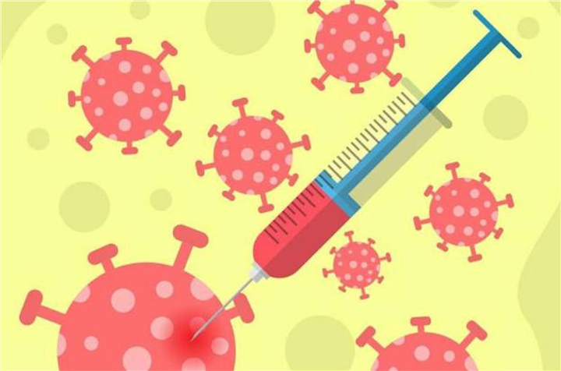

Ai cần tiêm vaccine COVID-19 mũi tăng cường?
Trung tâm kiểm soát và phòng ngừa dịch bệnh (CDC) Hoa Kỳ khuyến nghị, các mũi tiêm nhắc lại ưu tiên người lớn tuổi, những người có bệnh lý tiềm ẩn và những người làm việc hoặc sống ở những nơi có nguy cơ cao nếu họ đã nhận được các liều vaccine Moderna hoặc Pfizer từ 6 tháng trước trở lên. CDC cũng khuyến khích tiêm nhắc lại cho tất cả những ai đã tiêm 1 mũi vaccine Johnson & Johnson/ Janssen.
Nhiều người cho rằng nên mở rộng tiêm vaccine COVID-19 mũi tăng cường cho tất cả mọi người. Nhưng các chuyên gia cho hay, những người đã tiêm vaccine phòng COVID-19 vào đầu năm và hiện tại không đủ tiêu chuẩn để tiêm nhắc lại cũng không nên quá lo lắng. Bởi hiện tại cơ thể bạn vẫn đang có các kháng thể bảo vệ trong người. Mặc dù các kháng thể có thể đang suy yếu. Nhưng khả năng bảo vệ chống lại sự lây nhiễm của vaccine không hề suy giảm, việc tiêm vaccine trước đây vẫn có thể ngăn ngừa bệnh chuyển biến năng và nhập viện.
Ngoài tiêm vaccine phòng COVID-19, vẫn cần thực hiện các biện pháp phòng chống COVID-19: Duy trì khoảng cách xã hội và đeo khẩu trang. Đây vẫn là một trong những cách quan trọng nhất để ngăn chặn sự lây lan của dịch bệnh.

